3 仿真实验与结果分析
为验证应急频谱管控 Agent 在复杂电磁环境下的频谱感知、策略生成与抗干扰闭环控制能力，本文在论文原有三类典型干扰场景基础上重新组织仿真实验。干扰机侧保持三种干扰输入不变，即基站退服型宽带噪声抬升、救援拥塞型多音频点冲突和无人机链路压制型强功率干扰；抗干扰侧不再限定为三档固定模式，而由 Agent 在候选动作空间中进行效用评估，组合选择切频、BPSK/QPSK/8PSK/16QAM/OFDM-QPSK/FHSS-QPSK/DSSS-BPSK/CSS 等调制与扩频方式、编码率、交织深度、发射功率、同步阈值、带宽收缩和业务降级等动作。
仿真采用 50 次 Monte Carlo 重复实验统计均值和 95% 置信区间。对照组包括：无干扰高速基线、受干扰无抗扰和受干扰智能抗扰。无干扰基线采用16QAM高码率正常传输，用于给出系统在理想链路下的吞吐上限；智能抗扰结果应恢复到接近但低于该基线，而不是超过无干扰物理上限。评价指标沿用论文表3-3中的误码率、信噪比、有效吞吐量、切频成功率、切频响应时延和抗扰增益，同时补充频谱效率、恢复时间和应急综合评分。

3.1 仿真场景与策略设置
三类场景覆盖灾后现场通信的主要链路风险：基站退服场景强调弱信号可靠回传，救援拥塞场景强调多终端并发时的频点避让，无人机压测场景强调强压制下的关键画面连续性。为避免无意义对照，实验不再将固定低速抗扰作为主比较对象，而是比较无干扰高速基线、受干扰无抗扰和智能决策抗扰三组结果。
场景 | 干扰机设置 | 无干扰基线策略 | Agent可选动作
基站退服 | 15 dBm、8 MHz、宽带噪声抬升 | 16QAM高码率图片回传 | 切频、调制选择、编码率、扩频、交织、功率、带宽
救援拥塞 | 10 dBm、4 MHz、多音频点冲突 | 16QAM高码率状态/图传 | 候选信道排序、切频避让、高吞吐或鲁棒波形
无人机压测 | 20 dBm、6 MHz、强功率压制 | 16QAM高码率视频回传 | 切频规避、功率补偿、扩频、强FEC、关键帧降级
表3-1 仿真场景与智能抗干扰动作空间

3.2 评价指标体系
评价指标以链路质量和抗干扰能力为核心。BER 用于表征传输可靠性，SNR 与 SINR 用于反映信号相对噪声和干扰强度，有效吞吐量用于衡量业务层可用速率；抗干扰部分重点关注切频成功率、响应时延、恢复时间和抗扰增益。应急综合评分按照可靠性、恢复速度、吞吐保持和干扰规避程度加权计算，用于比较不同策略在应急通信任务中的综合表现。
指标类别 | 指标名称 | 符号 | 评价目的
通信质量 | 误码率 | BER | 衡量链路传输可靠性
通信质量 | 信噪比 | SNR (dB) | 衡量信号与噪声相对强度
通信质量 | 有效吞吐量 | T (Mbps) | 衡量有效业务数据传输速率
抗干扰性能 | 切频成功率 | P_switch (%) | 衡量切频策略可靠性
抗干扰性能 | 响应时延 | tau_switch (ms) | 衡量感知、评估与决策速度
抗干扰性能 | 抗扰增益 | G_anti (dB) | 衡量策略介入后的链路恢复幅度
系统综合 | 应急综合评分 | S (0-100) | 综合评估可靠性、速度、吞吐和规避效果
表3-2 仿真评价指标

3.3 仿真结果与分析

3.3.1 时序响应特性
图3-1展示了三类干扰场景下智能策略的 SNR 与吞吐量时序变化。可以看到，干扰窗口开启后，Agent 经过短时间观测后触发参数调整；当候选信道中存在明显空闲频点时，Agent 优先切频规避，而不是机械进入低速抗扰。三类场景的平均响应时延均约为240 ms，恢复后吞吐量接近但低于无干扰高速基线。
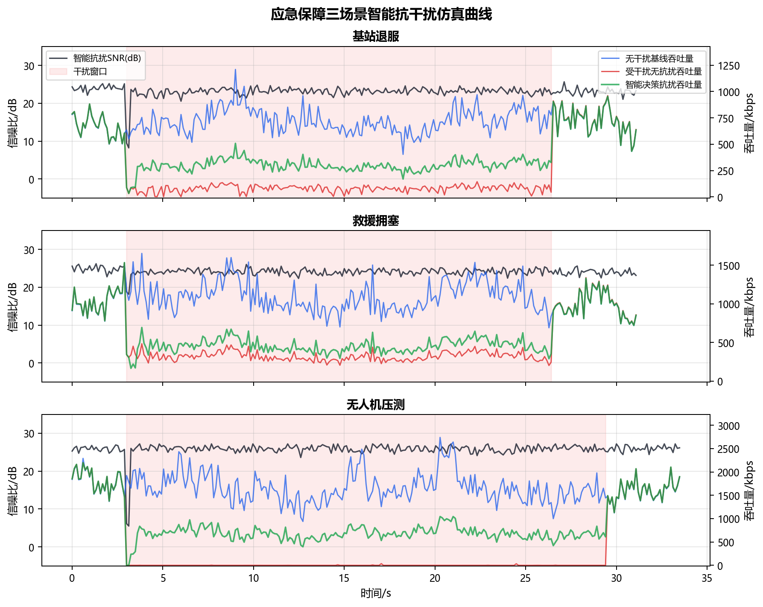
图3-1读图说明：该图按三个典型干扰场景分别给出时序曲线，横轴为仿真时间。黑色曲线对应左侧纵轴的智能抗扰SNR，右侧纵轴为吞吐量，其中蓝色表示无干扰基线吞吐量，红色表示受干扰无抗扰吞吐量，绿色表示智能决策抗扰后的吞吐量，红色半透明区域表示干扰机压制时间窗。读图时重点看三点：干扰开始后无抗扰吞吐量是否显著下跌，智能决策触发后吞吐量是否恢复，以及恢复后的绿色曲线是否仍低于蓝色无干扰基线。图中智能抗扰能够把链路从受干扰退化状态拉回可通信区间，但由于切频、调制编码调整、扩频、交织和重同步都会带来开销，恢复后的吞吐量不应超过无干扰情况下的高速传输基线。
图3-1 智能抗干扰策略下 SNR 与有效吞吐量时序曲线

3.3.2 多策略指标对比
从多策略对比结果看，智能策略在三类场景中均显著改善受干扰链路可靠性，同时不超过无干扰高速基线。也就是说，智能抗扰的作用是把受干扰链路恢复到接近正常通信的水平，而不是让有干扰条件优于无干扰条件。
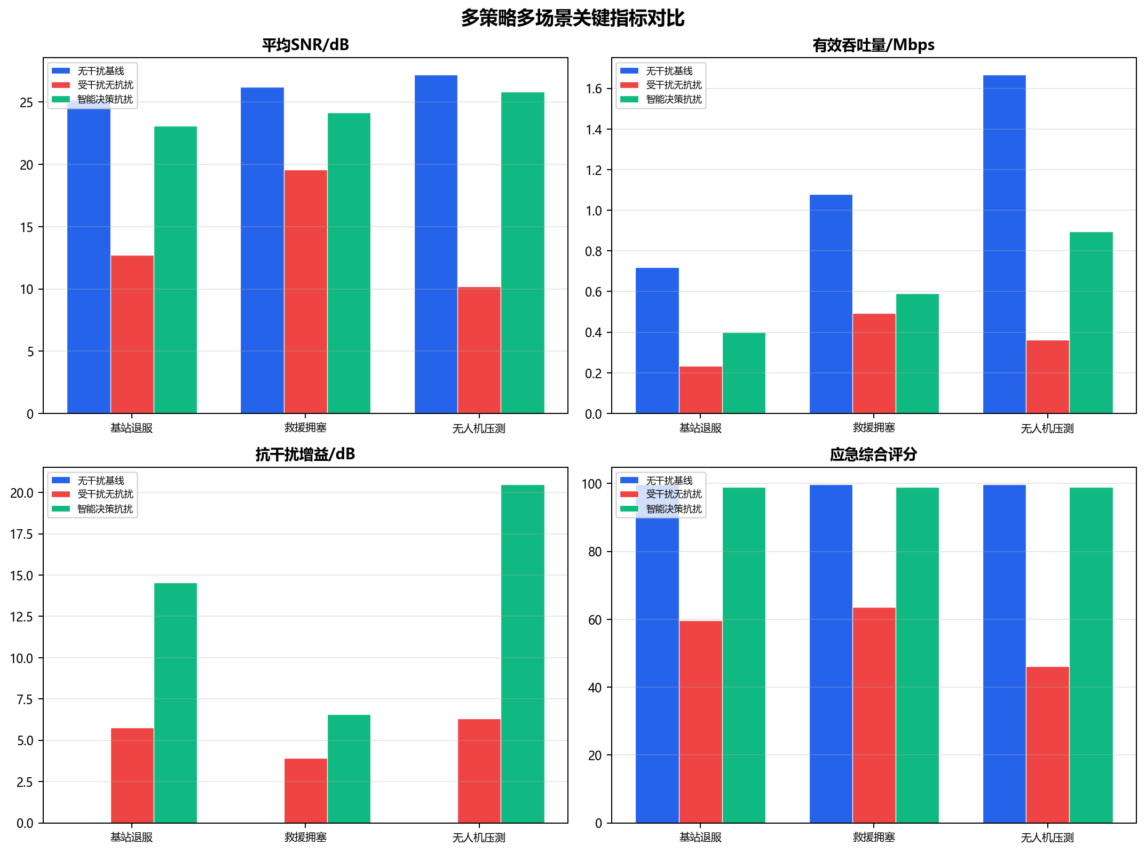
图3-2读图说明：该图用柱状图汇总不同场景下的关键指标，颜色含义为蓝色无干扰基线、红色受干扰无抗扰、绿色智能决策抗扰。SNR和吞吐量两个子图应按“蓝色最高、绿色居中、红色最低”的物理关系理解：无干扰基线代表信道上限，智能抗扰是在干扰存在时尽量恢复链路，因此不能超过无干扰基线。抗干扰增益子图主要看绿色相对于红色恢复了多少，不表示系统超过了无干扰状态；综合评分子图则把可靠性、吞吐、恢复时延和抗干扰效果折算为应急任务评分，用于比较方案整体可用性。
图3-2 多策略多场景关键指标对比
场景 | 无干扰吞吐 | 智能抗扰吞吐 | SNR(dB) | BER | 响应(ms) | 恢复(s) | 抗扰增益(dB) | 最终动作组合
基站退服 | 0.720 | 0.400 | 23.08 | 2.57e-06 | 240 | 0.60 | 14.56 | 16QAM快速图传/16QAM，切至平均信道8.7，编码率0.78、功率18.0 dB
救援拥塞 | 1.078 | 0.591 | 24.17 | 1.97e-06 | 240 | 0.60 | 6.58 | 16QAM快速图传/16QAM，候选信道评估后切频，平均信道5.1，编码率0.78
无人机压测 | 1.667 | 0.894 | 25.85 | 2.28e-05 | 240 | 0.60 | 20.50 | QPSK保持/QPSK，切频至平均信道4.4，编码率0.75、扩频1.00、交织1.0
表3-3 智能决策策略关键仿真结果

3.3.3 BER-SNR 可靠性分析
图3-3给出了 BER-SNR 分布关系。受干扰无抗扰策略在强压制场景下出现明显 BER 劣化，说明单纯保持初始频点和常规调制无法抵御高功率干扰。智能策略通过切频、调制选择、编码和扩频等组合动作，将工作点推向高 SNR、低 BER 区域，但其吞吐仍受切换开销、频谱规避和鲁棒处理开销约束。
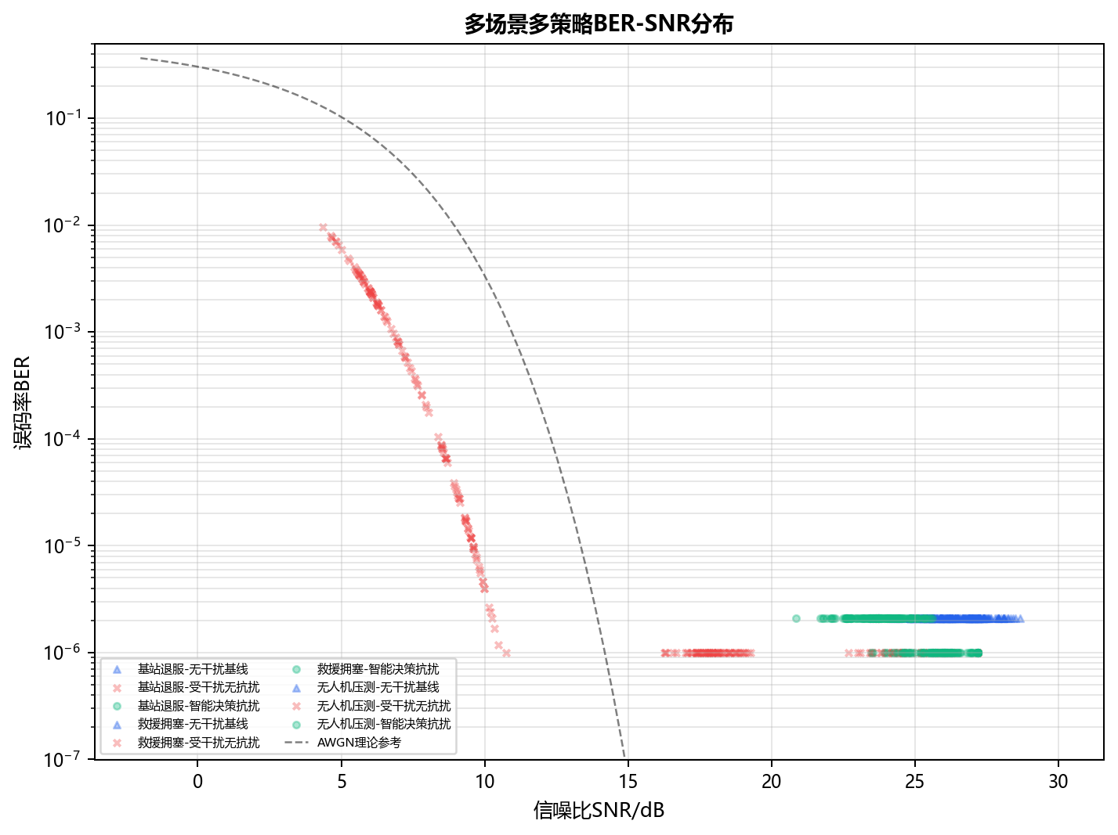
图3-3读图说明：横轴为平均SNR，纵轴为BER且采用对数刻度，因此点越靠右下表示链路越好。红色受干扰无抗扰点通常分布在左上区域，表示SNR低且误码率高；蓝色无干扰基线靠近右下区域，表示信道条件最好；绿色智能抗扰点应接近蓝色但略差于蓝色，说明Agent通过切频、调制编码、扩频和交织等动作降低误码率，但仍受干扰残余和重配置开销限制。该散点图不看单个点的偶然波动，主要看三类点云的整体位置关系。
图3-3 BER 与 SNR 关系散点图

3.3.4 抗干扰增益与切频效果
抗扰增益方面，智能策略在三类场景中分别取得14.56 dB、6.58 dB和20.50 dB 的恢复增益。无人机压测场景的干扰最强，Agent 最终主要选择切频规避强压制频段，并在干净频点上维持 QPSK 视频传输；该结果说明，在存在可用频谱空洞时，切频规避比盲目降阶调制或提高功率更优。
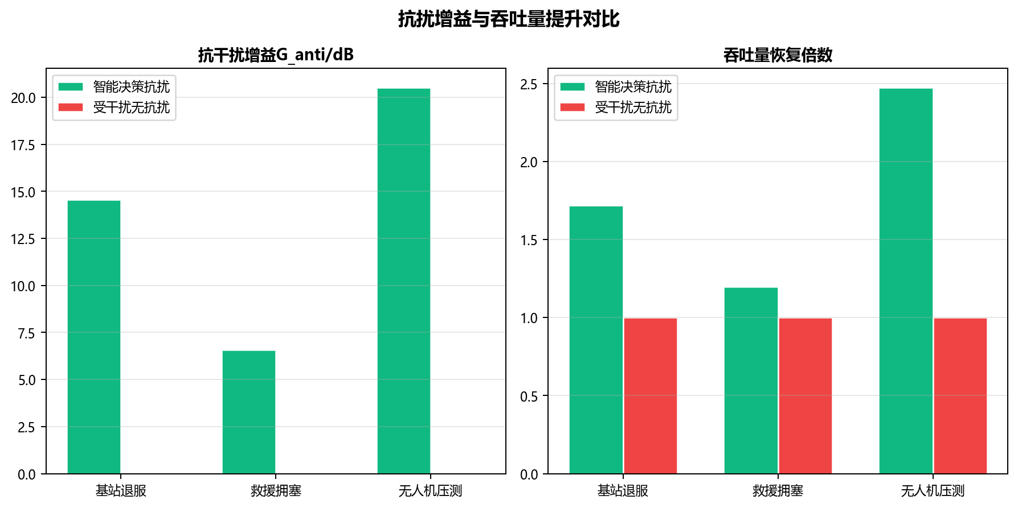
图3-4读图说明：该图展示的是从“受干扰无抗扰”状态中恢复出来的幅度，而不是和无干扰上限相比的超越幅度。抗干扰增益表示智能策略恢复后的SNR相对最差受扰状态提升了多少dB，吞吐提升表示有效吞吐量相对无抗扰状态提高了多少。读图时应重点比较不同干扰场景下绿色智能策略的恢复能力：压制越强、原始退化越严重，恢复增益通常越明显；但即使增益较大，最终吞吐仍应低于无干扰基线，这是实际链路中重配置、冗余编码和频谱规避带来的代价。
图3-4 抗干扰增益与吞吐提升对比
场景 | 切频成功率 | 响应时延 | 恢复时间 | 抗扰增益 | 动作变更次数
基站退服 | -- | 240 ms | 0.60 s | 14.56 dB | 1.0
救援拥塞 | 100% | 240 ms | 0.60 s | 6.58 dB | 1.0
无人机压测 | 100% | 240 ms | 0.60 s | 20.50 dB | 1.0
表3-4 智能策略抗干扰关键子指标

3.3.5 应急综合评分
综合评分体现了可靠性、速度、吞吐保持和干扰规避的综合权衡。智能策略相较受干扰无抗扰的评分提升分别为：基站退服+39.2分、救援拥塞+35.4分、无人机压测+52.8分。其中无人机压测提升最明显，说明在强干扰场景下，保持原频点和常规调制会导致链路质量明显退化，而 Agent 的多参数联合决策能够更有效地保持关键业务连续性。
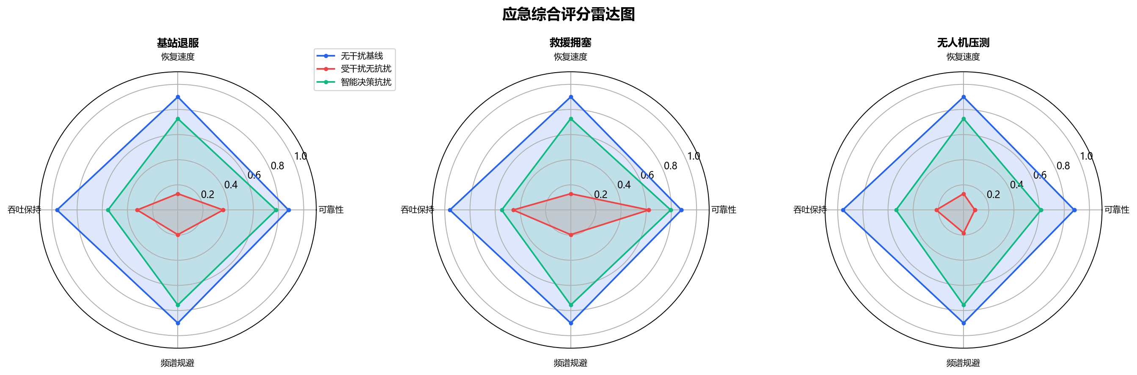
图3-5读图说明：雷达图用于看多指标综合表现，每个方向代表一个应急通信能力维度，包括可靠性、恢复速度、吞吐保持能力和频谱规避能力，曲线包围面积越大说明综合表现越好。蓝色无干扰基线是理想参考边界，红色受干扰无抗扰会明显收缩，绿色智能抗扰位于两者之间。需要注意的是，绿色曲线没有贴满外圈，这是因为仿真中把切频、重同步、冗余编码、扩频处理和干扰残余都计入了执行代价；因此智能抗扰只能恢复主要通信能力，而不是达到无干扰理想状态。该图用于说明智能决策在多种约束下取得更好的综合折中，而不是证明系统在所有维度上都接近满分。
图3-5 应急综合评分雷达图

3.4 小结
仿真结果表明，在干扰机保持三类典型干扰不变的条件下，将抗干扰决策从固定三档模式扩展为 Agent 自主组合动作后，系统能够根据不同干扰机理选择差异化策略：基站退服场景偏向鲁棒波形和可靠编码，救援拥塞场景偏向切频避让和轻量冗余，无人机压测场景则采用功率补偿、切频和强鲁棒编码联合恢复。该结果说明，智能体频谱管控系统不仅能够识别干扰强度，还能围绕业务优先级动态配置链路参数，从而提升灾害应急通信链路的可用性与抗毁性。

